,ESCOLA MUNICIPAL FARID SALOMÃO- ROTINA SEMANAL PROFESSORA- Maria José

Semana de 30 de novembro à 4 de dezembro de 2020- 2º ANO A
SEGUNDA- FEIRA | TERÇA- FEIRA | QUARTA-FEIRA | QUINTA-FEIRA | SEXTA-FEIRA
PORTUGUÊS –Hoje conheceremos um pouquinho sobre a ficha técnica. Leia a definição, depois acompanhe as observações sobre a onça pintada.  ___________________  EMAI (LIVRO CAPA AZUL – VOLUME 1)  MATEMÁTICA – Sequência 17 – Flores e cálculos.  ATIVIDADE 17.2 – página 101. | EMAI (LIVRO CAPA AZUL – VOLUME 1)  MATEMÁTICA – Sequência 17 – Flores e cálculos.  ATIVIDADE 17.3 – página 102. | Livro Interdisciplinar – Páginas 36 e 37. Brinquedos de outros tempos. Responda as atividades da página 37. Não se esqueçam de grifar os materiais descritos no texto na página 36. | PORTUGUÊS –Observe diferentes tipos de anúncios, depois responda as questões de acordo com o que se pede.  ________________  EMAI (LIVRO CAPA AZUL – VOLUME 1)  MATEMÁTICA – Sequência 17 – Flores e cálculos.  ATIVIDADE 17.4 – página 103. | Missão do dia: Use objetos da sua casa, para formar o nome de um animal.  Veja o exemplo no anexo!  Envie sua foto para sua professora.  Vai ser muito divertido!
 | PORTUGUÊS – Preencha a ficha técnica utilizando as observações lidas no dia anterior. Volte ao texto para consultar, quantas vezes for preciso.
Link explicativo da rotina no Youtube: https://www.youtube.com/watch?v=EP9DsvVJXqQ
Recorte e cole as atividades abaixo em seu caderno, de acordo com o dia da semana, e responda:
Segunda-feira 30/11/20

A FICHA DESCRITIVA OU FICHA TÉCNICA É UM TEXTO QUE APRESENTA AS PRINCIPAIS CARACTERÍSTICAS DE UM SER, DE UM OBJETO OU DE UM LUGAR.
NA DESCRIÇÃO DE ANIMAIS, EM GERAL SÃO APRESENTADOS: O NOME PELO QUAL ELE É CONHECIDO POPULARMENTE, O NOME CIENTÍFICO, O LUGAR ONDE VIVE, DO QUE SE ALIMENTA, QUANTO TEMPO VIVE E ASPECTOS FÍSICOS (COMO É SEU PELO, COR, TAMANHO, ETC.)

OBSERVE AS INFORMAÇÕES ABAIXO E PREENCHA A FICHA DESCRITIVA.
ONÇA PINTADA
A ONÇA PINTADA (PANTHERA ONCA) É UMA ESPÉCIE DE MAMÍFERO DA FAMÍLIA FELIDAE ENCONTRADA NAS AMÉRICAS, PRINCIPALMENTE EM AMIENTES DE FLORESTAS TROPICAIS.
SEU CORPO É ROBUSTO E MUSCULOSO. O PESO PODE VARIAR ENTRE 60 A 90 QUILOS E O TAMANHO DE 70 A 80 CENTÍMETROS DE ALTURA E 2 A 3 METROS DE COMPRIMENTO.
SUA ATIVIDADE PODE SER TANTO DIURNA QUANTO NOTURNA. É UM ANIMAL CARNÍVORO E SE ALIMENTA DE MAMÍFEROS E AVES.
AS ONÇAS SÃO GRANDES SALTADORAS E NADADORAS ATRAVESSANDO RIOS COM 1 QUILÔMETRO DE LARGURA.
SEU TEMPO DE VIDA É DE APROXIMADAMENTE 20 ANOS.
POSSUI COLORAÇÃO AMARELADA, REVESTIDA POR PINTAS NEGRAS DE DIVERSOS DIÂMETROS. SÃO ANIMAIS QUE URINAM COM GRANDE FREQUENCIA PARA DEMARCAR TERRITÓRIO.
AS ONÇAS PINTADAS SÃO SOLITÁRIAS E SÓ BUSCAM A COMPANHIA DE UM PAR DURANTE A ÉPOCA DE ACASALAMENTO. A GESTAÇÃO DURA EM MÉDIA 100 DIAS E ATÉ 4 FILHOTES PODEM SER GERADOS.

Terça-feira 01/12/20

FICHA DESCRITIVA

NOME DO ANIMAL:__________________________________________________________
NOME CIENTÍFICO:___________________________________________________________
PESO:_____________________________________________________________________
HABITAT:__________________________________________________________________
ALIMENTAÇÃO:_____________________________________________________________
LONGEVIDADE:_____________________________________________________________

Quinta-feira 03/12/20
EM NOSSA AULA DE HOJE ESTUDAREMOS O GÊNERO TEXTUAL “ANÚNCIO”.

QUANDO QUEREMOS COMPRAR, VENDER OU ENCONTRAR ALGUMA COISA, ESCREVEMOS UM ANÚNCIO.
O ANÚNCIO PODE SER ESCRITO OU FALADO E PODE APARECER EM DIVERSOS MEIOS TAIS COMO JORNAIS, REVISTAS, CARTAZES NA RUA, TELEVISÃO, RÁDIO, INTERNET, ETC.

VEJA ALGUNS TIPOS DE ANÚNCIOS
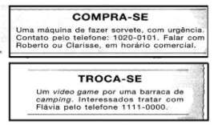

LEIA ATENTAMENTE E RESPONDA:
PERDEU-SE:
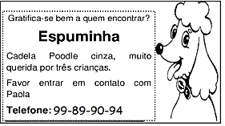
1-DE QUE SE TRATA O ANÚNCIO?

( ) DE UM CÃOZINHO PERDIDO ( ) DE UMA CADELINHA PERDIDA ( ) DA VENDA DE UMA CADELINHA

2- O NOME DA CADELINHA É:_________________________________________________________________
3-QUEM COLOCOU O ANÚNCIO? ______________________________________________________________
4-QUAL A DESCRIÇÃO DA CADELINHA? __________________________________________________________
__________________________________________________________________________________________
5-COMO ENTRAR EM CONTATO COM A DONA? ______________________________________________________

Sexta-feira 04/12/20
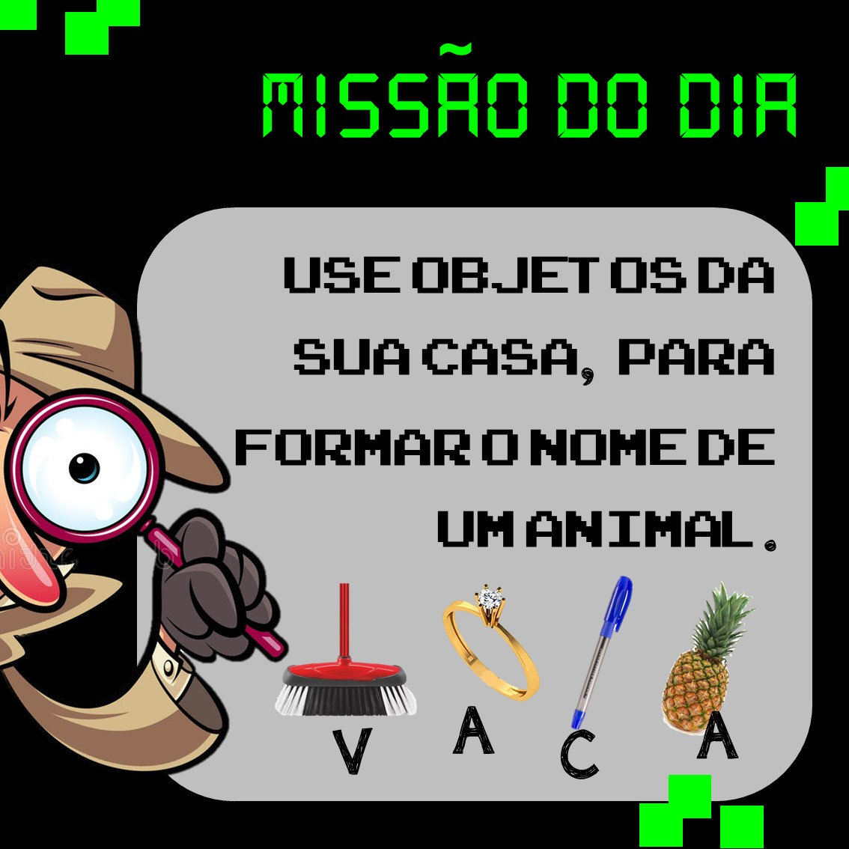

ESCOLA MUNICIPAL FARID SALOMÃO- ROTINA SEMANAL PROFESSORA- Maria José

Semana de 7 à 11 de dezembro de 2020- 2º ANO A
SEGUNDA- FEIRA | TERÇA- FEIRA | QUARTA-FEIRA | QUINTA-FEIRA | SEXTA-FEIRA
PORTUGUÊS –  Atividade de leitura.  Leia as cantigas em anexo. ___________________  EMAI (LIVRO CAPA AZUL – VOLUME 1)  MATEMÁTICA – Sequência 17 – Flores e cálculos.  ATIVIDADE 17.5 – página 104. | MATEMÁTICA  Resolva as operações em anexo. | Livro Interdisciplinar – Páginas 39, 40 e 41.  Leia as brincadeiras nas páginas 39 e 40 e responda as atividades da página 41, exercícios 14 à 18. | PORTUGUÊS –  Leia os textos abaixo e descubra a qual gênero textual eles pertencem, depois respondam a atividade 1, exercícios A, B.  _______________  MATEMÁTICA  Observe a tabela em anexo, depois preencha a outra tabela com o nome do produto, a loja e o valor mais barato de cada um dele. Logo após, responda as questões A, B, C. | Desafio: Qual chave abre o cadeado. Observe a figura em anexo e descubra o número que abre o cadeado.
 | PORTUGUÊS – Cada cantiga do dia anterior tem um animal em específico. Escreva o nome deles no anexo abaixo.
Link explicativo da rotina no Youtube: https://www.youtube.com/watch?v=JUbTpwv8JQQ
Recorte e cole as atividades abaixo em seu caderno, de acordo com o dia da semana, e responda:
Segunda-feira 07/12/20
1-LEIA AS CANTIGAS.
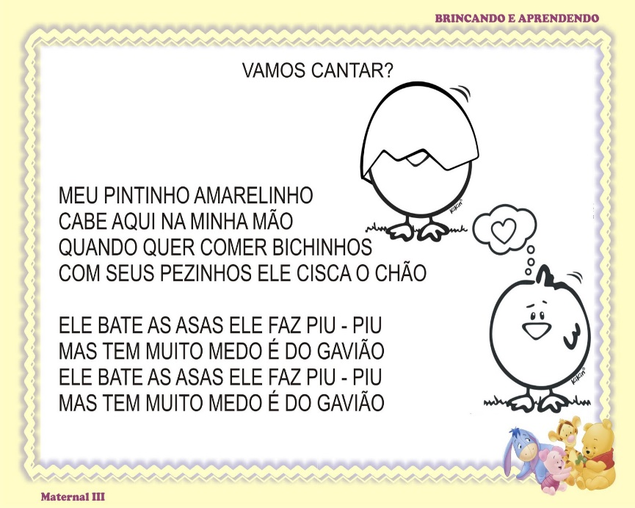 | 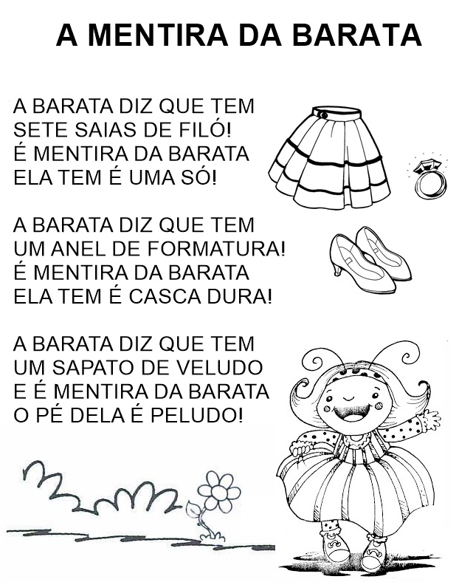
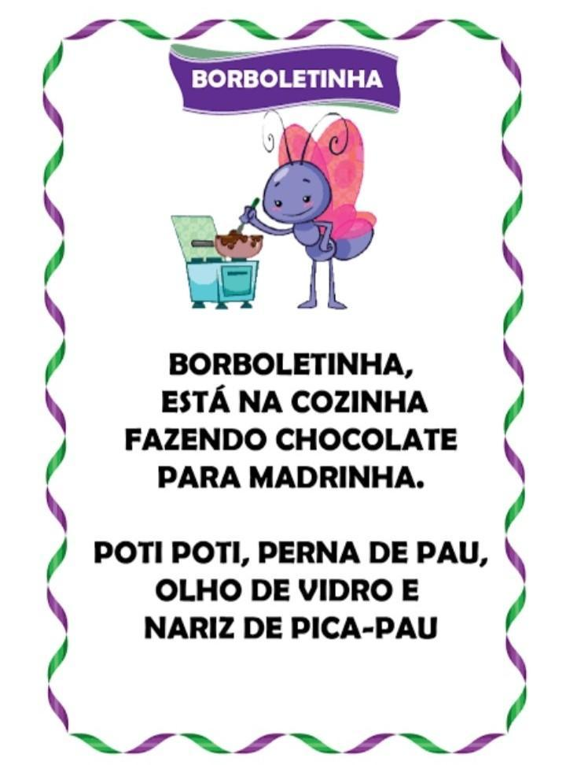 | 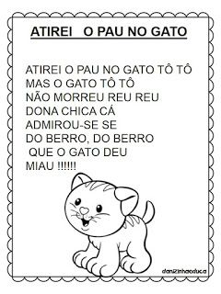

Terça-feira 08/12/20
RESOLVA AS OPERAÇÕES ABAIXO:
CD U C D U C D U C D U C D U C D U
23 5 3 8 0 4 0 0 3 9 8 2 7 7 1 0 2
+2 2 3 + 1 1 9 + 5 2 - 2 7 4 - 2 0 0 - 1 0 0

1 – CADA CANTIGA DO DIA ANTERIOR TEM UM BICHINHO EM DESTAQUE. ESCREVA ABAIXO O NOME DELES:
Quinta-feira 10/12/20
1 - VAMOS CONHECER OU LEMBRAR ALGUNS TEXTOS QUE TALVEZ VOCÊ JÁ TENHA ESTUDADO. LEIA SILENCIOSAMENTE E DEPOIS EM VOZ ALTA OS TEXTOS A SEGUIR.
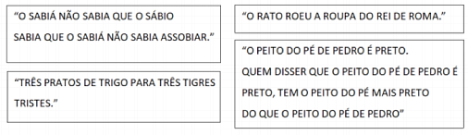
AGORA RESPONDA AS QUESTÕES:

- QUAL É O GÊNERO TEXTUAL DOS TEXTOS QUE VOCÊ ACABOU DE LER?

R= ___________________________________________________________________.

- NO TRAVA-LÍNGUA “O RATO ROEU A ROUPA DO REI DE ROMA” ENCONTRE 3 PALAVRAS QUE COMECEM COM O MESMO SOM E REGISTRE.

MATEMÁTICA

VEJA OS PREÇOS DOS PRODUTOS EM TRÊS LOJAS DIFERENTES E ESCOLHA A MELHOR OPÇÃO DE COMPRA DE CADA PRODUTO, OU SEJA, A LOJA EM QUE O PRODUTO ESTÁ MAIS BARATO, PREENCHA A TABELA 2 E RESPONDA:
PRODUTOS | LOJA CEM | LOJA MAGAZINE | LOJA PARAÍSO
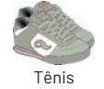 | 111  REAIS | 199  REAIS | 110  REAIS
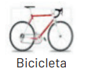 | 358  REAIS | 350  REAIS | 367  REAIS
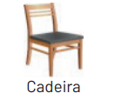 | 119  REAIS | 129  REAIS | 128  REAIS
TABELA 2:
PRODUTO | LOJA | VALOR

- QUAL O PRODUTO MAIS CARO DE TODOS? __________________
- QUAL O PRODUTO MAIS BARATO DE TODOS? ______________________
- QUAL A DIFERENÇA DO VALOR DA BICICLETA DA LOJA PARAÍSO E DA LOJA MAGAZINE? (ARME A OPERAÇÃO).
R:

Sexta-feira 11/12/20
Resposta: 7 + 7 = _______
Resposta completa: ________________________________________________________________________________.

ESCOLA MUNICIPAL FARID SALOMÃO- ROTINA SEMANAL PROFESSORA- Maria José

Semana de 14 à 18 de dezembro de 2020- 2º ANO A
SEGUNDA- FEIRA | TERÇA- FEIRA | QUARTA-FEIRA | QUINTA-FEIRA | SEXTA-FEIRA
PORTUGUÊS – Complete a história com as palavras que estão presentes nas folhas.  Atividade em anexo.  __________________  MATEMÁTICA –  Conceito de multiplicação. Uma mão tem 5 dedos. Quantos dedos tem 4 mãos juntas? | MATEMÁTICA – Conceito de multiplicação. Temos 2 pés. Quantos pés tem 5 pessoas juntas. | Livro Interdisciplinar – Páginas 46 e 47. Leia o cartaz sobre a campanha de doação de brinquedos, depois responda na página 47, os exercícios de 1 à 6. | PORTUGUÊS – Responda as questões de acordo com o texto lido terça-feira.  ________________  MATEMÁTICA –  Numerais de 400 a 500. | .  Desafio: Ouça o vídeo que sua professora irá te encaminhar e descubra a adivinha.
 | PORTUGUÊS – Atividade de leitura “O brinquedo emocionante”.
Link explicativo da rotina no Youtube: https://www.youtube.com/watch?v=kyGF2gaSzZs
Recorte e cole as atividades abaixo em seu caderno, de acordo com o dia da semana, e responda:
Segunda-feira 14/12/20
COMPLETE A HISTÓRIA “A FORMIGUINHA REPILICA” COM AS PALAVRAS QUE ESTÃO DENTRO DAS FOLHAS.
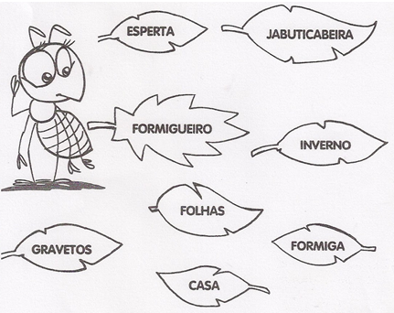
A FORMIGUINHA REPILICA
REPILICA É UMA _____________________MUITO__________________.
ELA MORA NO _________________________, DEBAIXO DA_______________________.
TODOS OS DIAS ELA SAI PARA COLHER _______________E_________________________
E LEVA TUDO PARA SUA _______________ANTES QUE O __________________CHEGUE.

UMA MÃO TEM 5 DEDOS. QUANTOS DEDOS TÊM 4 MÃOS JUNTAS? (Faça o desenho das mãos para contar os dedos).

Terça-feira 15/12/20
TEMOS 2 PÉS. QUANTOS PÉS TEM 5 PESSOAS JUNTAS?(Faça o desenho dos pés para contar).
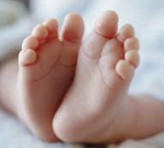
LEIA O TEXTO:
Brinquedo emocionante

Maria Caroline e Miguel foram com seus pais ao parque de diversões.
As crianças andaram na montanha-russa, roda gigante e carrossel.
Miguel falou para Maria Caroline:
-Gostei de todos os brinquedos, mas a montanha-russa foi muito mais emocionante!
Quinta-feira 17/12/20

AGORA RESPONDA AS QUESTÕES DE ACORDO COM O TEXTO LIDO TERÇA-FEIRA:
- QUAL FOI O BRINQUEDO MAIS EMOCIONANTE SEGUNDO MIGUEL? ________________
__________________________________________________________________________
- QUAL LOCAL AS CRIANÇAS VISITARAM?
( ) ZOOLÓGICO
( ) PARQUE AQUÁTICO
( ) PARQUE DE DIVERSÕES
NUMERAIS DE 400 A 500.
 |  |  |  |  |  |  |  |  | 400
401 | 402

Sexta-feira 18/12/20
O que é, o que é bem docinho e fabricado pelas abelhas?
Resposta: ___________________

ESCOLA MUNICIPAL FARID SALOMÃO- ROTINA SEMANAL PROFESSORA- MARIA JOSÉ

Semana de 21 à 23 de dezembro de 2020- 2º ANO A
SEGUNDA- FEIRA | TERÇA- FEIRA | QUARTA-FEIRA
Livro Interdisciplinar – Páginas 64 e 65. O espaço da escola – as escolas ao redor do mundo. Leio o texto da página 64 e responda as atividades da página 65. | MATEMÁTICA – Papai Noel tem 20 presentes que serão distribuidos igualmente em árvores. Quantos presentes caberão em cada árvore?Observação: circule de 5 em 5 e descubra quantos grupos formou. | Atividade de despedida.  Recorte o quebra-cabeça e monte adequadamente.
 | PORTUGUÊS – Leia o texto “O mais belo pinheirinho” e responda as atividades.
Link explicativo da rotina no Youtube: https://www.youtube.com/watch?v=0eXLPgHrt40
Recorte e cole as atividades abaixo em seu caderno, de acordo com o dia da semana, e responda:
Quarta-feira 23/12/20
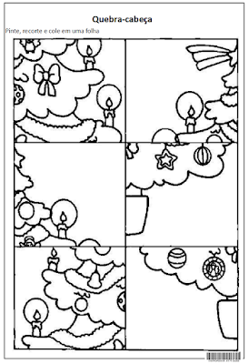
Terça-feira 22/12/20
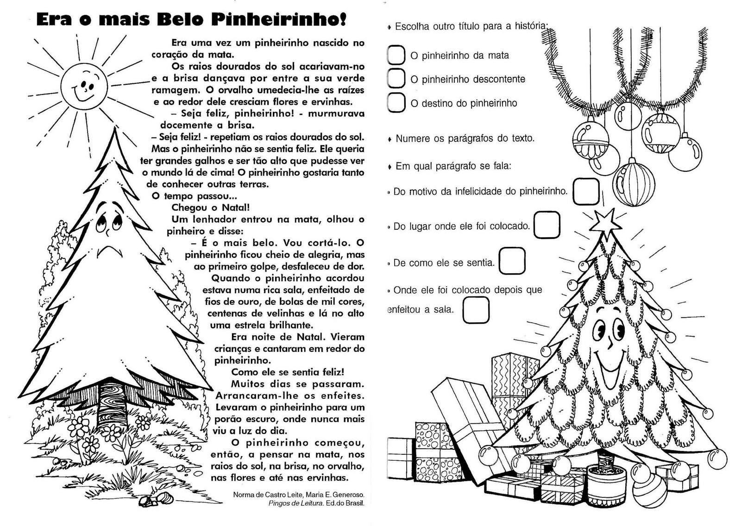
Papai Noel tem 20 presentes que serão distribuidos igualmente em árvores. Quantos presentes caberão em cada árvore?

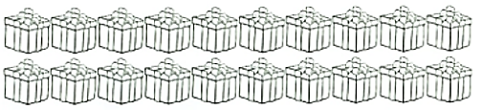

Observação: circule de 5 em 5 e descubra quantos grupos formou. Não se esqueça de colorir com capricho!

Resposta: ____________________________________________________________

